TESTE TÉCNICO

FRONT-END DEVELOPER

# 

# Requisitos

1. Obrigatoriamente utilizar Vue.js na interface;
2. Utilizar LESS para os estilos;
3. O código deve ser versionado no Github em um repositório aberto e as instruções para o build do projeto deve estar no README.

# Instruções

1. Pode ser utilizado um único projeto para todos os exercícios;
2. Pode escolher qualquer paleta de cores e fontes;
3. Pode utilizar imagens do site da Chico Rei;
4. Sugerimos que use o fakerjs (<https://github.com/faker-js/faker>) pra preencher o conteúdo das páginas (os dados de exemplo);
5. Pode utilizar estilos prontos (Bootstrap e afins), mas deve-se personalizar alguma coisa estilizando com LESS (pode ser tamanhos, fontes, cores, espaçamentos, etc.).
6. Além do código limpo e organizado também será avaliado a documentação, princípios de acessibilidade, otimização e criatividade.

# 

# Exercícios

## 1- Layout responsivo

Desenvolver uma página cujo layout mude de acordo com o tamanho. Deve conter uma lista de imagens, cada uma com título, descrição e preço. Layout de exemplo:

Mobile

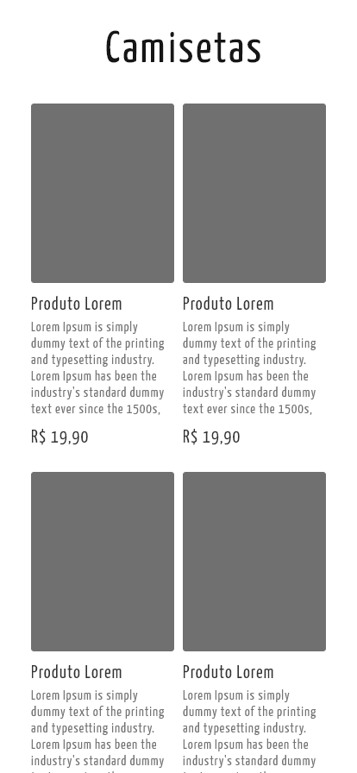

Desktop

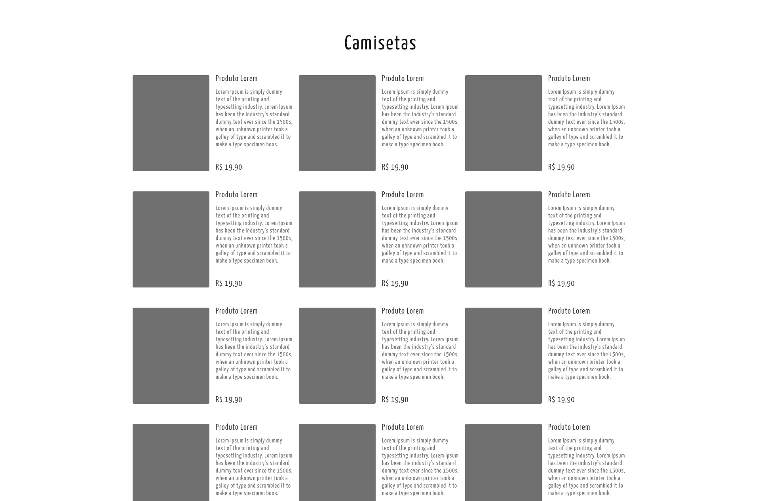

## 

## 2- Roteamento

Desenvolver uma página que mude o conteúdo de acordo com a opção selecionada (pode ser o tipo de fotos exibidas). Obrigatoriamente utilizar o Vue Router (<https://router.vuejs.org/>). Exemplo de layout:

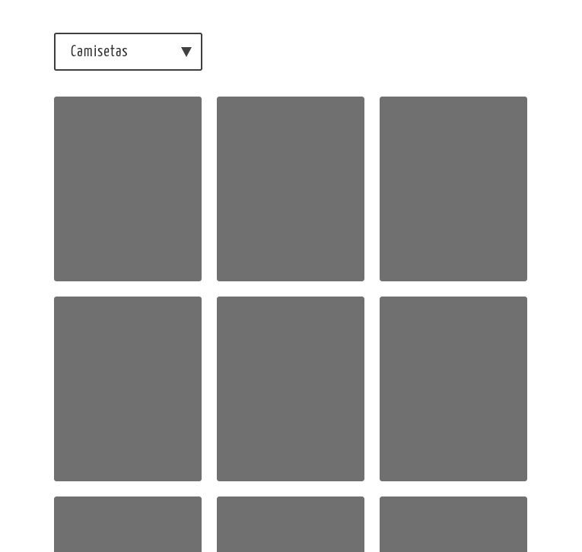

## 3 - Menu lateral

Desenvolver uma página que, ao clicar no ícone de menu em uma barra no topo, abra um menu da esquerda para a direita. Deve utilizar uma animação com @keyframes (https://developer.mozilla.org/en-US/docs/Web/CSS/@keyframes).

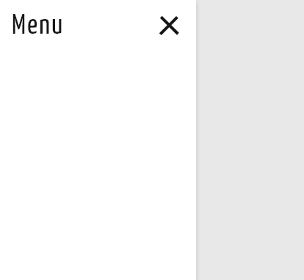

## 

## 4- Finalização de pedido (Checkout)

Desenvolver uma página para a finalização de uma compra. Os produtos na sacola/carrinho serão hardcoded. Deve conter as seguintes funcionalidades:

* Validação de campos com formatos específicos (cartão de crédito, data, cep, e-mail, telefone, etc);
* Validação de campos vazios (considere que todos são obrigatórios);
* Alteração da quantidade dos produtos na sacola/carrinho;
* Carregamento do endereço a partir do CEP utilizando o cep-promise (<https://github.com/BrasilAPI/cep-promise>);
* Exibição de indicadores de carregamento enquanto a página realizar alguma requisição;
* Exibição de uma mensagem de sucesso ao fechar o pedido (considere sucesso quando todos os campos forem válidos);
* Ao fechar o pedido, deve-se exibir o objeto final no console (console.log).

Exemplo de layout:

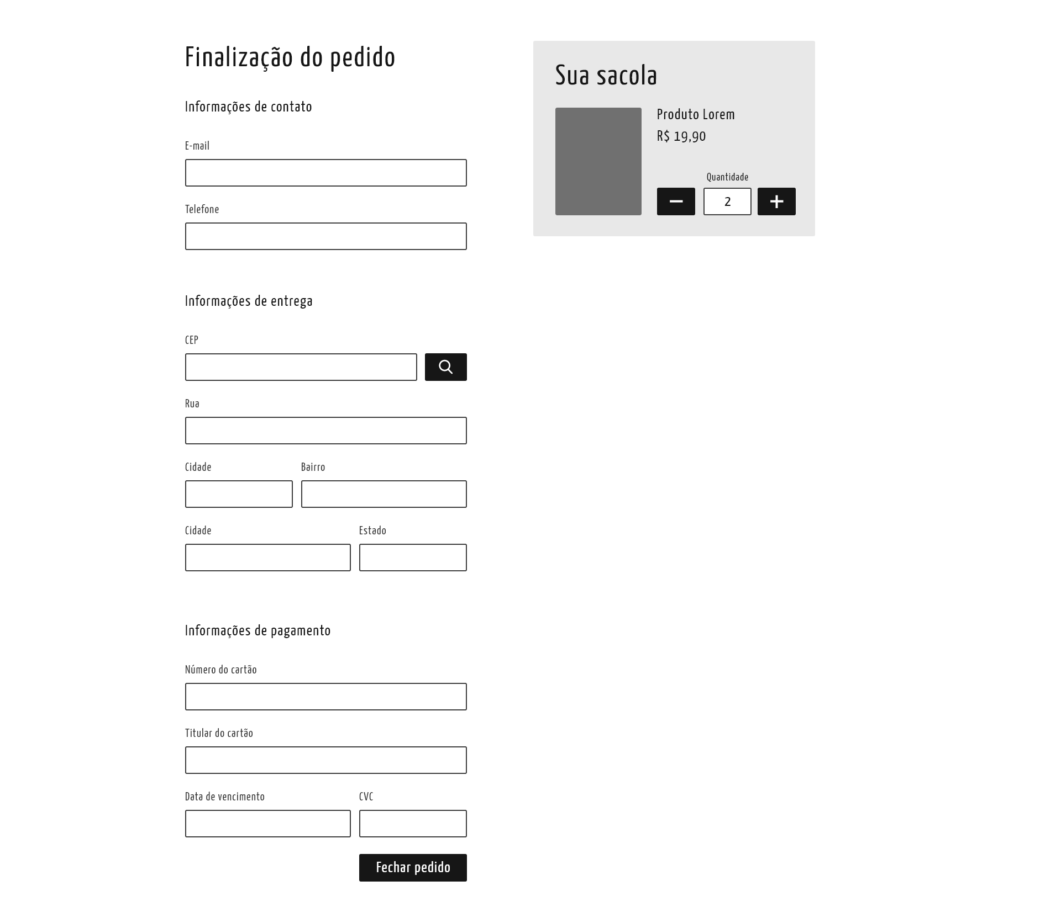

## 5 - **O que você entende do log abaixo?**

*TypeError Cannot read property 'offsetLeft' of undefined*

*src/webpack/vue/components/product/ProductImages.vue:308 o.selectImage*

*src/webpack/vue/components/product/ProductImages.vue:244 o.goToIndexForModel*

*src/webpack/vue/components/product/ProductImages.vue:237 o.setModeling*

*node_modules/vue/dist/vue.common.prod.js:6:11211 He*

*node_modules/vue/dist/vue.common.prod.js:6:34200 xn.INkZ.e.$emit*

*src/webpack/vue/components/product/ProductVariations.vue:447 o.setModeling*

*src/webpack/vue/components/product/ProductVariations.vue:387 o.created*

*node_modules/vue/dist/vue.common.prod.js:6:11224 He*

*node_modules/vue/dist/vue.common.prod.js:6:25166 Yt*

*node_modules/vue/dist/vue.common.prod.js:6:32832 o.INkZ.e._init*

________________________________________________________________________________________________________________________________________________________________________________________________________________________________________________________________________________________________________________________________________________________________________________________________

____________________________________________________________________________

**6 - Considere o seguinte código JavaScript executado em um navegador**:

*function startAjaxQueue(){*

*for (var i = 0; i < 50; i++){*

*executeAjaxCallAsync();*

*}*

*};*

Supondo que executeAjaxCallAsync() usa um XmlHttpRequest padrão de forma assíncrona para recuperar dados do servidor, quantas solicitações HTTP simultâneas você espera que sejam criadas por esse loop?

_________________________________________________________________________________________________________________________________________________________________________________________________________________________________________________________________________________________________________________________________________________________________________________________________

**6 - Qual será o conteúdo da variável mix no código abaixo?**

*const foo = [{name: “Maria”, age: 25, gender: 1}, {name: “Jonas”, age: 18, gender: 2}]*

*const bar = [{name: “Clara”, age: 32, gender: “1”}]*

*const mix = [...foo, ...bar, {name: “Daniela”, age: 7, gender: 1}]*

*.filter(p => p.gender === 1)*

*.sort((p1, p2) => p1.age > p2.age ? 1 : -1)*

________________________________________________________________________________________________________________________________________________________________________________________________________________________________________________________________________________________________________________________________________________________________________________________________

____________________________________________________________________________

**7 - Em relação a CSS, descreva brevemente o que é o stacking context.**

_________________________________________________________________________________________________________________________________________________________________________________________________________________________________________________________________________________________________________________________________________________________________________________________________

__________________________________________________________________________________________________________________________________________________________

_____________________________________________________________________________

**8 - Qual é o significado e o motivo de agrupar todo o conteúdo de um arquivo de origem JavaScript em um bloco de função?**

_________________________________________________________________________________________________________________________________________________________________________________________________________________________________________________________________________________________________________________________________________________________________________________________________

__________________________________________________________________________________________________________________________________________________________

_____________________________________________________________________________

**9 - Qual é o significado e o motivo de agrupar todo o conteúdo de um arquivo de origem JavaScript em um bloco de função?**

________________________________________________________________________________________________________________________________________________________________________________________________________________________________________________________________________________________________________________________________________________________________________________________________

**10 - Qual é a diferença entre componentes funcionais e componentes de classe no Vue.js? Quando é apropriado usar cada um deles?**

________________________________________________________________________________________________________________________________________________________________________________________________________________________________________________________________________________________________________________________________________________________________________________________________

**11 - Apresente uma solução para melhorar a performance de um site que apresenta carregamento lento**

________________________________________________________________________________________________________________________________________________________________________________________________________________________________________________________________________________________________________________________________________________________________________________________________

**12 - Como você pode definir uma variável no Vue.js que pode ser usada em todo o seu aplicativo? Qual é a diferença entre uma variável de instância e uma variável global?**

________________________________________________________________________________________________________________________________________________________________________________________________________________________________________________________________________________________________________________________________________________________________________________________________

**13 - Quais são as diferenças entre o CSS inline, o CSS interno e o CSS externo? Quando você usaria cada um deles?**

________________________________________________________________________________________________________________________________________________________________________________________________________________________________________________________________________________________________________________________________________________________________________________________________

## Questão extra - Opcional

A questão abaixo é opcional e não impacta diretamente na avaliação para a vaga. No entanto, se você possui conhecimento nessas áreas e deseja demonstrar suas habilidades adicionais, essa é uma ótima oportunidade!

Não se preocupe caso não consiga responder — sua candidatura ainda será avaliada normalmente.

**14 - Front-end**

Acesse o arquivo do Figma contendo o protótipo da tela neste link: <https://www.figma.com/design/kbzZgh50hNhMwBAK4yX4r8/Teste-Front-End?node-id=0-1&t=OcVa8rIwAQVPHQVg-1>

Desenvolva a tela conforme o protótipo proposto no Figma.

Utilize Vue.js para a estrutura e interatividade se necessário, e LESS para a estilização.